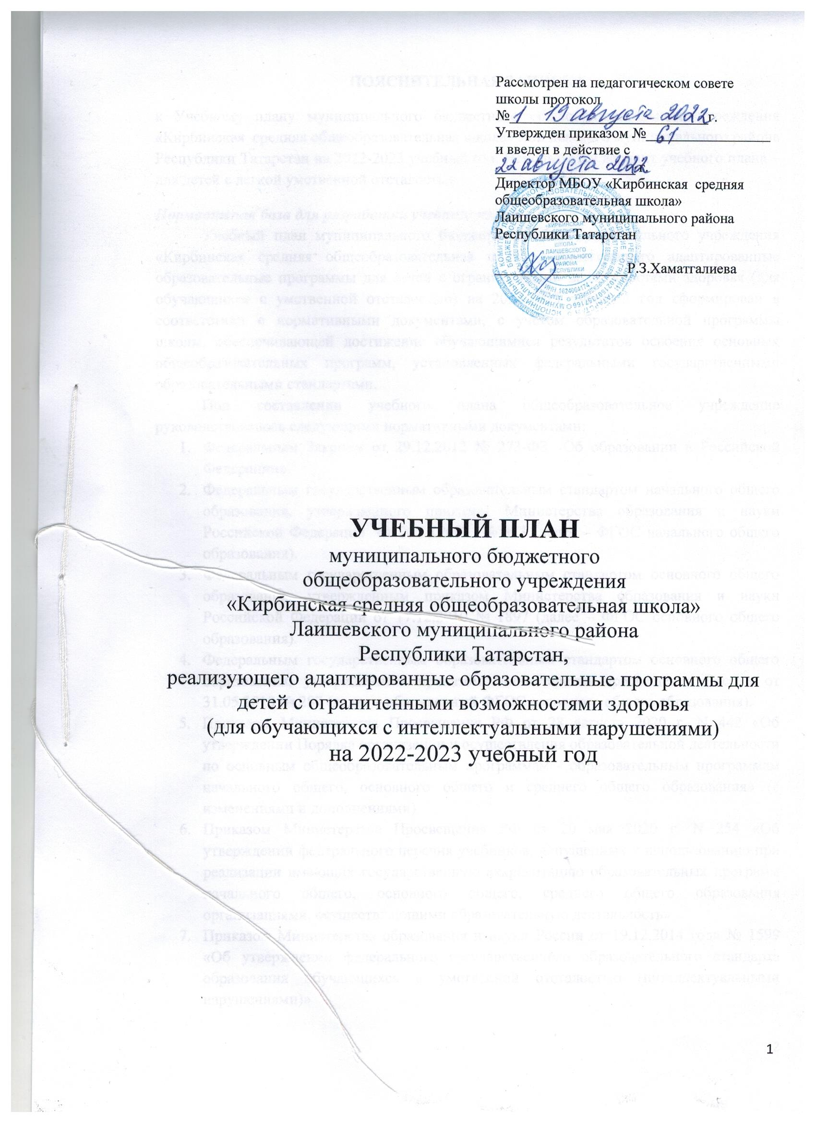

ПОЯСНИТЕЛЬНАЯ ЗАПИСКА
к Учебному плану муниципального бюджетного общеобразовательного учреждения «Кирбинская средняя общеобразовательная школа» Лаишевского муниципального района Республики Татарстан на 2022-2023 учебный год. Используется вариант учебного плана – для детей с легкой умственной отсталостью
Нормативная база для разработки учебного плана
Учебный план муниципального бюджетного общеобразовательного учреждения «Кирбинская средняя общеобразовательная школа», реализующего адаптированные образовательные программы для детей с ограниченными возможностями здоровья (для обучающихся с умственной отсталостью) на 2022-2023 учебный год сформирован в соответствии с нормативными документами, с учетом образовательной программы школы, обеспечивающей достижение обучающимися результатов освоения основных общеобразовательных программ, установленных федеральными государственными образовательными стандартами.
При составлении учебного плана общеобразовательное учреждение руководствовалось следующими нормативными документами:
- Федеральным Законом от 29.12.2012 № 273-ФЗ «Об образовании в Российской Федерации».
- Федеральным государственным образовательным стандартом начального общего образования, утвержденного приказом Министерства образования и науки Российской Федерации от 06.10.2009 № 373 (далее – ФГОС начального общего образования).
- Федеральным государственным образовательным стандартом основного общего образования, утвержденным приказом Министерства образования и науки Российской Федерации от 17.12.2010 № 1897 (далее – ФГОС основного общего образования).
- Федеральным государственным образовательным стандартом основного общего образования, утвержденным приказом Министерства просвещения России от 31.05.2010 № 287 (далее – обновленный ФГОС основного общего образования).
- Приказом Министерства Просвещения РФ от 28 августа 2020 г. N 442 «Об утверждении Порядка организации и осуществления образовательной деятельности по основным общеобразовательным программам - образовательным программам начального общего, основного общего и среднего общего образования» (с изменениями и дополнениями)
- Приказом Министерства Просвещения РФ от 20 мая 2020 г. N 254 «Об утверждении федерального перечня учебников, допущенных к использованию при реализации имеющих государственную аккредитацию образовательных программ начального общего, основного общего, среднего общего образования организациями, осуществляющими образовательную деятельность»
- Приказом Министерства образования и науки России от 19.12.2014 года № 1599 «Об утверждении федерального государственного образовательного стандарта образования обучающихся с умственной отсталостью (интеллектуальными нарушениями)»
- Федеральным Законом Российской Федерации от 03.08.2018 №317-ФЗ «О внесении изменений в статьи 11 и 14 Федерального закона «Об образовании в Российской Федерации».
- Санитарными правилами СП 2.4.3648-20 «Санитарно-эпидемиологические требования к организациям воспитания и обучения, отдыха и оздоровления детей и молодежи», утвержденных постановлением Главного государственного санитарного врача Российской Федерации от 28.09.2020 № 28
- Санитарные правила и нормы СанПиН 1.2.3685-21 «Гигиенические нормативы и требования к обеспечению безопасности и (или) безвредности для человека факторов среды обитания», утвержденных постановлением Главного государственного санитарного врача Российской Федерации от 28.01.2021 № 2
- СанПиН 2.4.2.2821-10 «Санитарно-эпидемиологические требования к условиям и организации обучения в общеобразовательных учреждениях»
Режим функционирования образовательного учреждения
Организация образовательного процесса в МБОУ «Кирбинская СОШ» регламентируется календарным учебным графиком на 2022-2023 учебный год.
Режим функционирования устанавливается в соответствии с СанПиНом 2.4.2.2821-10, уставом МБОУ «Кирбинская СОШ».
- V-IX классы - продолжительность учебного года– 35 учебных недель,
Образовательная недельная нагрузка равномерно распределена в течение учебной недели, при этом объем максимально допустимой нагрузки в течение дня составляет:
-для обучающихся 1-4 классов – не более 6 уроков,
- для обучающихся 5-6 классов – не более 6 уроков,
- для обучающихся 7-9 классов – не более 7 уроков.
Образовательный процесс проводится во время учебного года. Учебный год начинается 1 сентября 2022 года и завершается 31 мая 2023 года.
Часы коррекционно-развивающей работы могут быть представлены курсами: ритмика, лечебная физкультура, коррекционно-развивающие занятия. Кроме того, выбор курсов для индивидуальных и групповых занятий, осуществляется МБОУ «Кирбинская СОШ» самостоятельно, исходя из психофизиологических особенностей детей с умственной отсталостью, на основании заключения психолого-педагогической медико-социальной комиссии и индивидуальной программы реабилитации. Индивидуальные занятия проводятся в течение учебного дня и во внеурочное время.
Текущий контроль успеваемости обучающихся по адаптированным общеобразовательным программам для обучающихся с интеллектуальными нарушениями осуществляется в следующих формах: проведение контрольных и проверочных работ с выставлением индивидуальных текущих отметок по результатам выполнения данных работ. Выведение четвертных отметок успеваемости обучающимся путем обобщения текущих отметок, выставленных обучающимся в течение соответствующей учебной четверти. Итоговая отметка выводится по среднему баллу, полученному путем обобщения отметок, выставленных в течение года.
Выбор учебников и учебных пособий, используемых при реализации учебного плана
Изучение учебных предметов федерального и регионального компонента в МБОУ «Кирбинская СОШ» организуется с использованием учебников, включенных в Федеральный перечень (Приказ Министерства просвещения РФ от 20 мая 2020 г. N 254 «Об утверждении федерального перечня учебников, допущенных к использованию при реализации имеющих государственную аккредитацию образовательных программ начального общего, основного общего, среднего общего образования организациями, осуществляющими образовательную деятельность»).
АДАПТИРОВАННЫЙ УЧЕБНЫЙ ПЛАН

МБОУ «Кирбинская средняя общеобразовательная школа»
Лаишевского муниципального района Республики Татарстан
на 2022-2023 учебный год

Недельный учебный план общего образования
обучающихся с умственной отсталостью (интеллектуальными нарушениями) МБОУ «Кирбинская СОШ»:
I-IV классы
Предметные области | Классы  Учебные предметы | Количество часов в неделю |  |  |  | Всего
Предметные области | Классы  Учебные предметы | I | II | III | IV | Всего
Обязательная часть
1. Язык и речевая практика | 1.1.Русский язык  1.2.Чтение  1.3.Речевая практика | 3  3  2 | 3  4  2 | 3  4  2 | 3  4  2 | 12  15  8
2. Математика | 2.1.Математика | 3 | 4 | 4 | 4 | 15
3. Естествознание | 3.1.Мир природы и человека | 2 | 1 | 1 | 1 | 5
4. Искусство | 4.1. Музыка  4.2. Изобразительное искусство | 2  1 | 1  1 | 1  1 | 1  1 | 5  4
5. Физическая культура | 5.1. Физическая культура | 3 | 3 | 3 | 3 | 12
6. Технологии | 6.1. Ручной труд | 2 | 1 | 1 | 1 | 5
Итого |  | 21 | 20 | 20 | 20 | 81
Часть, формируемая участниками образовательных отношений |  | - | 3 | 3 | 3 | 9
Максимально допустимая годовая нагрузка |  | 21 | 23 | 23 | 23 | 90
Коррекционно-развивающая область (коррекционные занятия и ритмика): |  | 6 | 6 | 6 | 6 | 24
Внеурочная деятельность |  | 4 | 4 | 4 | 4 | 16
Всего к финансированию |  | 31 | 33 | 33 | 33 | 130

МБОУ «Кирбинская средняя общеобразовательная школа»
Лаишевского муниципального района Республики Татарстан
на 2022-2023 учебный год

Предметные области | Учебные предметы | Классы
 |  | Количество часов в неделю
 |  | 5 | 6 | 7 | 8 | 9 | Всего
Язык и речевая практика | Русский язык | 4 | 4 | 4 | 4 | 4 | 20
Язык и речевая практика | Чтение | 4 | 4 | 4 | 4 | 4 | 20
Язык и речевая практика | Литературное чтение
Математика | Математика | 4 | 4 | 3 | 3 | 3 | 17
Математика | Информатика | 4 | 4 | 1 | 1 | 1 | 3
Естествознание | Природоведение | 2 | 2 |  |  |  | 4
Естествознание | Биология |  |  | 2 | 2 | 2 | 6
Естествознание | География |  | 2 | 2 | 2 | 2 | 8
Человек и общество | Мир истории |  | 2 |  |  |  | 2
Человек и общество | Основы социальной жизни | 1 | 1 | 2 | 2 | 2 | 8
Человек и общество | История Отечества |  |  | 2 | 2 | 2 | 6
Искусство | Изобразительное искусство | 2 |  |  |  |  | 2
Искусство | Музыка | 1 |  |  |  |  | 1
Физическая культура | Физическая культура | 3 | 3 | 3 | 3 | 3 | 15
Технологии | Профильный труд | 6 | 6 | 7 | 8 | 8 | 35
ИТОГО: |  | 27 | 28 | 30 | 31 | 31 | 147
Часть, формируемая участниками образовательных отношений |  | 2 | 2 | 2 | 2 | 2 | 10
Максимально допустимая недельная нагрузка |  | 29 | 30 | 32 | 33 | 33 | 157
Коррекционно-развивающая область (коррекционные занятия) |  | 6 | 6 | 6 | 6 | 6 | 30
ИТОГО: |  | 35 | 36 | 38 | 39 | 39 | 187

